Расчет токов Холла и Педерсена с помощью техники инверсии магнитограмм во время геомагнитных возмущений

Пенских Ю.В., Мишин В.В., Марчук Р.А.
Институт солнечно-земной физики СО РАН, Иркутск, Россия.

Аннотация
Путем решения обратной задачи техникой инверсии магнитограмм по данным мировой сети наземных станций были получены эквивалентные токовые функции. Показан способ расчета токов Холла и Педерсена с помощью градиента эквивалентной токовой функции в приближении однородной проводимости и радиального геомагнитного поля. Построены векторные поля токов Холла и Педерсена. Обсуждаются результаты расчетов на примере сильной суббури 20 декабря 2015 года.

Введение
Исследование электродинамических процессов в околоземном космическом пространстве является одной из центральных задач современной физики солнечно-земных связей. Ионосфера Земли, будучи проводящим слоем верхней атмосферы, служит ключевым звеном, обеспечивающим замыкание глобальных электрических цепей и перераспределение энергии, поступающей из магнитосферы. В этой многокомпонентной системе горизонтальные токи Педерсена и Холла играют определяющую роль в переносе энергии. Ток Педерсена, протекающий параллельно электрическому полю, является главным источником джоулева нагрева термосферы, в то время как перпендикулярный ему ток Холла обеспечивает основной вклад в формирование мощных авроральных электроструй, вызывающих интенсивные геомагнитные возмущения.

Методика расчета
Ионосфера Земли пронизана геомагнитным полем. Из магнитосферы вдоль силовых линий в нее проецируется электрический потенциал, в результате чего формируется ионосферное электрическое поле. Таким образом, плазма находится в скрещенных E×B полях. Е-регион ионосферы обладает проводимостями Холла и Педерсена, что обусловливает протекание в нем соответствующих токов.
Любой электрический ток порождает вихревое магнитное поле. На высоких широтах, согласно теореме Фукушимы, магнитные эффекты токов Педерсена и продольных токов взаимно компенсируются под ионосферой. Поэтому наземные магнитометры регистрируют поле геомагнитных вариаций (ПГВ), создаваемое токами Холла, и практически нечувствительны к магнитному полю токов Педерсена (Fukushima, 1976). Это позволяет решить обратную задачу и рассчитать токи Холла по заданному ПГВ.
Поперечные магнитному полю ионосферные токи можно представить как сумму токов Холла и Педерсена (Kern, 1966; Mishin et al., 1979), а сами токи в приближении однородной проводимости можно выразить через эквивалентную токовую функцию:
 | J = J_{Hall} + J_{Ped}  J_{Hall} = J_{sol} = ∇J×n  J_{Ped} = J_{pot} = ∇J | (1)
Поскольку divJ_{Hall} = 0 из (1) можно рассчитать источники (source) и стоки (sink) поперечных ионосферных токов:
 | j_{ss} = divJ_{Ped} = div(∇J) = ΔJ | (2)
При divJ > 0 имеем источник тока, divJ < 0 – сток тока.
Полагая, что ток втекает в ионосферу (или вытекает из нее) только сверху, а не снизу, т.е. пренебрегая атмосферным электричеством, можно связать источники и стоки с продольными токами j|| в магнитосфере.
В расчетах мы используем сферическую систему координат (r, θ, λ). В ней r – компонента направлена вверх, т.е. сонаправлена с вытекающим из ионосферы продольным током (стоком), и противоположно направлена втекающему в ионосферу продольному току (источнику), поэтому:
 | j|| = – j_{ss} = – ΔJ | (3)
С учетом вышеизложенных приближений из (1) можно рассчитать θ, λ-компоненты векторных полей токов Холла и Педерсена с помощью θ, λ-компонент градиента токовой функции:
 | J_{Ped,θ} = (∇J)_{θ}  J_{Ped,λ} = (∇J)_{λ}  J_{Hall,θ} = (∇J)_{λ}  J_{Hall,λ} = – (∇J)_{θ} | (4)
Вектор тока Педерсена сонаправлен с вектором градиента токовой функции, вектор тока Холла повернут на 90° по часовой стрелке относительно него.

Анализ результатов
Расчеты выполнены с помощью техники инверсии магнитограмм для момента 16:14 UT сильной суббури 20 декабря 2015 (Penskikh et al., 2021; Marchuk et al., 2025). Использована описанная выше методика расчетов токов Холла и Педерсена (рис. 1). Векторы тока Холла направлены вдоль изолиний токовой функции J, формируя замкнутые вихри, в то время как векторы тока Педерсена ориентированы перпендикулярно к ним, указывая направление пространственного градиента. Гладкое пространственное изменение векторов по длине и направлению, а также отсутствие численных осцилляций в окрестности полюса подтверждает отсутствие искажений на сферической сетке.
Рассчитанные векторные поля непротиворечиво накладываются на крупномасштабную структуру продольных токов (ПТ). Вытекающие и втекающие ПТ ожидаемо замыкаются между собой через ток Педерсена. По данным скалярного поля ПТ и векторов токов Холла четко видно, что между этими токами формируются восточный и западный электроджеты (рис. 1).
Для независимой верификации результатов было проведено сопоставление расчетных полей ТИМ с картами проекта SuperMAG (Gjerloev, 2012; Gjerloev and Hoffman, 2014). На рисунке 2 представлены данные наблюдений и результаты двух разных численных подходов. На первых двух панелях (рис. 2, слева и в центре) показаны векторы геомагнитных вариаций на наземных станциях и результат их глобальной аппроксимации алгоритмами SuperMAG. Важно отметить, что оба этих векторных поля предоставляются проектом SuperMAG в повернутом на 90° по часовой стрелке виде для прямой визуализации эквивалентных ионосферных токов (Gjerloev and Hoffman, 2014). На третьей панели (рис. 2, справа) приведены рассчитанная нами эквивалентная токовая функция и векторы токов Холла, полученные методом ТИМ. Сравнение показывает, что рассчитанные поля ТИМ в целом успешно воспроизводят общую морфологическую конфигурацию токовых систем SuperMAG. Положение, форма и направление ключевых крупномасштабных структур — западного и восточного электроджетов — на карте ТИМ хорошо согласуются с физической картиной, которую дает проект SuperMAG.
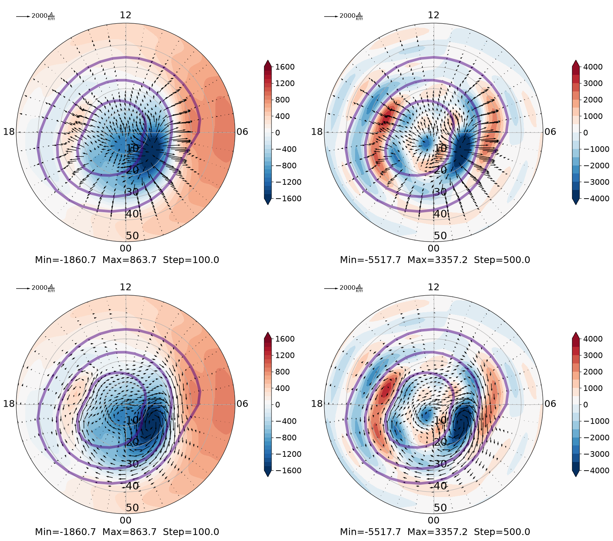
Рисунок 1. Результаты расчетов в Северном полушарии с помощью техники инверсии магнитограмм для 20 декабря 2015 года 16:14 UT. Бордовые линии – границы зон продольных токов R0, R1, R2. Скалярные поля: левая колонка – эквивалентные токовые функции, правая – продольные токи. Векторные поля нанесены поверх скалярных: верхний ряд – токи Педерсена, нижний ряд – токи Холла.
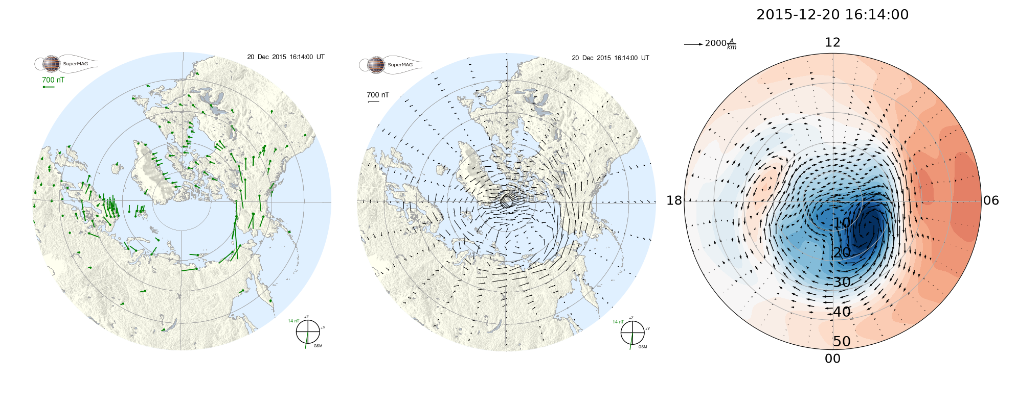Рисунок 2. Сопоставление результатов техники инверсии магнитограмм (ТИМ) с данными наблюдений и аппроксимацией проекта SuperMAG для суббури 20 декабря 2015 года в 16:14 UT. Слева направо: векторы геомагнитных вариаций на станциях (SuperMAG); глобальное аппроксимированное поле вариаций (SuperMAG), оба поля векторов повернуты в проекте SuperMAG на 90°; рассчитанная эквивалентная токовая функция и векторы токов Холла (ТИМ).

Заключение
Представлена универсальная методика определения ионосферных токов Холла и Педерсена, а также продольных токов на основе эквивалентной токовой функции. Полученные векторные поля токов Холла и Педерсена демонстрируют строгое пространственное соответствие конфигурации эквивалентной токовой функции и распределению продольных токов. Результаты моделирования техникой инверсии магнитограмм (ТИМ) качественно согласуются с аппроксимированным полем геомагнитных вариаций проекта SuperMAG. Анализ подтверждает, что карты ТИМ корректно воспроизводят морфологическую конфигурацию токовых систем, включая западный и восточный электроджеты.

Список литературы
Fukushima, N.: Ground magnetic effect of field-aligned currents connected with ionospheric currents: fundamental theorems and their applications, Rep. UT-GRL-76-01, 24 pp., University of Tokyo, Tokyo, Japan, 1976.
Gjerloev, J. W.: The SuperMAG data processing technique, J. Geophys. Res. Space Physics, 117(A9), A09213, doi:10.1029/2012JA017683, 2012.
Gjerloev, J. W. and Hoffman, R. A.: The large-scale current system during auroral substorms, J. Geophys. Res. Space Physics, 119(6), 4591–4606, doi:10.1002/2013JA019176, 2014.
Kern, J. W.: Analysis of Polar Magnetic Storms, J. Geomagn. Geoelectr., 18(2), 125–131, doi:10.5636/jgg.18.125, 1966.
Marchuk, R. A., Mishin, V. V., Penskikh, Y. V., Klibanova, Y. Y., and Mikhalev, A. V.: Geomagnetic disturbances and midlatitude airglow during the 20 December 2015 magnetospheric storm, J. Geophys. Res. Space Physics, 130(6), e2025JA033979, doi:10.1029/2025JA033979, 2025.
Mishin, V. M., Bazarzhapov, A. D., and Shpynev, G. B.: Electric Fields and Currents in the Earth’s Magnetosphere, in: Dynamics of the Magnetosphere, edited by: Akasofu, S. I., Astrophysics and Space Science Library, vol. 78, Springer Netherlands, Dordrecht, 249–268, doi:10.1007/978-94-009-9519-2_12, 1979.
Penskikh, Y. V., Lunyushkin, S. B., and Kapustin, V. E.: Geomagnetic method for automatic diagnostics of auroral oval boundaries in two hemispheres of Earth, Sol.-Terr. Phys., 7(2), 57–69, doi:10.12737/stp-72202106, 2021.

Calculation of Hall and Pedersen currents using the magnetogram inversion technique during geomagnetic disturbances

Penskikh Yu.V., Mishin V.V., Marchuk R.A.

Institute of Solar-Terrestrial Physics SB RAS, Irkutsk, Russia

Abstract
By solving the inverse problem of the magnetogram inversion technique, using data of geomagnetic variations field from a worldwide network of ground stations, we obtain equivalent current functions. A method for calculating the Hall and Pedersen currents using the gradient of equivalent current function in the approximation of uniform conductivity and radial geomagnetic field is demonstrated. The vector fields of the Hall and Pedersen currents are shown. The calculation results based on the example of a strong substorm on December 20, 2015 are discussed.

Пенских Ю.В., ИСЗФ СО РАН. penskikh@iszf.irk.ru
Мишин В.В., ИСЗФ СО РАН. vladm@iszf.irk.ru
Марчук Р.А., ИСЗФ СО РАН. marchuk@iszf.irk.ru

